# 计算机网络作业【2020.9.30】

## [教材1-系统方法] 2-11 题

说明为什么二维奇偶校验可以检测到所有的3bit错误

## **[教材1-系统方法] 2-18 题**

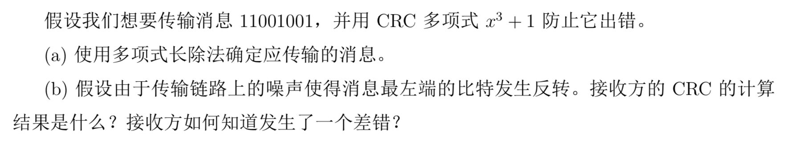

## 所用教材

[教材1-系统方法] 计算机网络-系统方法（第五版），机械工业出版社，2011

[教材2-吴功宜] 计算机网络（第三版），清华大学出版社，2011